ANEXO VI
EDITAL n. 27/2021 – GAB/CAMB
TUTORIAL PARA INCLUSÃO E ASSINATURA DE DOCUMENTOS PARA ASSINATURA VIA SIPAC

Este tutorial tem por objetivo apresentar como cadastrar documentos via SIPAC, incluindo interessados (e.g., servidores e alunos) para assinatura e como encaminhar para a unidade de destino, bem como assinar os documentos cadastrados e fazer o download destes após as assinaturas. Para isso é preciso acessar https://sig.ifc.edu.br, fazer a autenticação e seguir os passos a seguir:

- Entre em SIPAC – Protocolo;
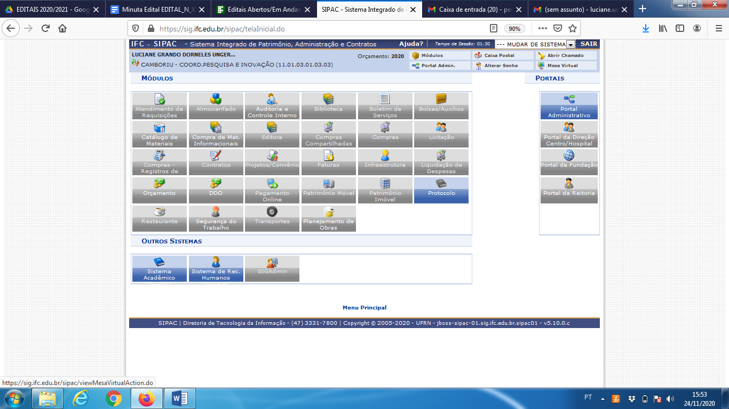

- Clique em Menu;
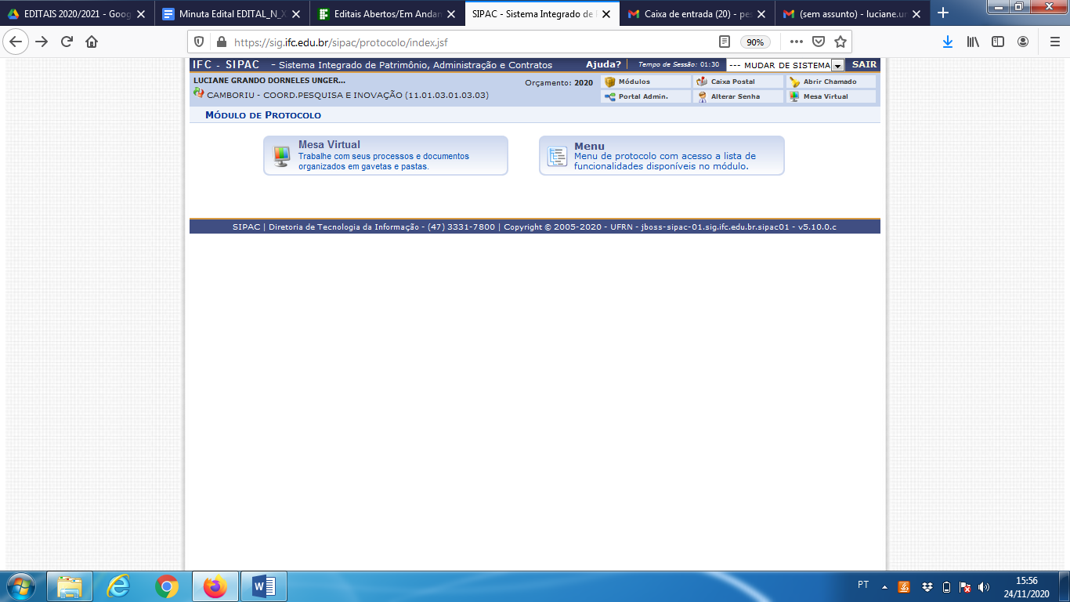

- Clique em Documentos – Cadastro - Cadastrar documento;
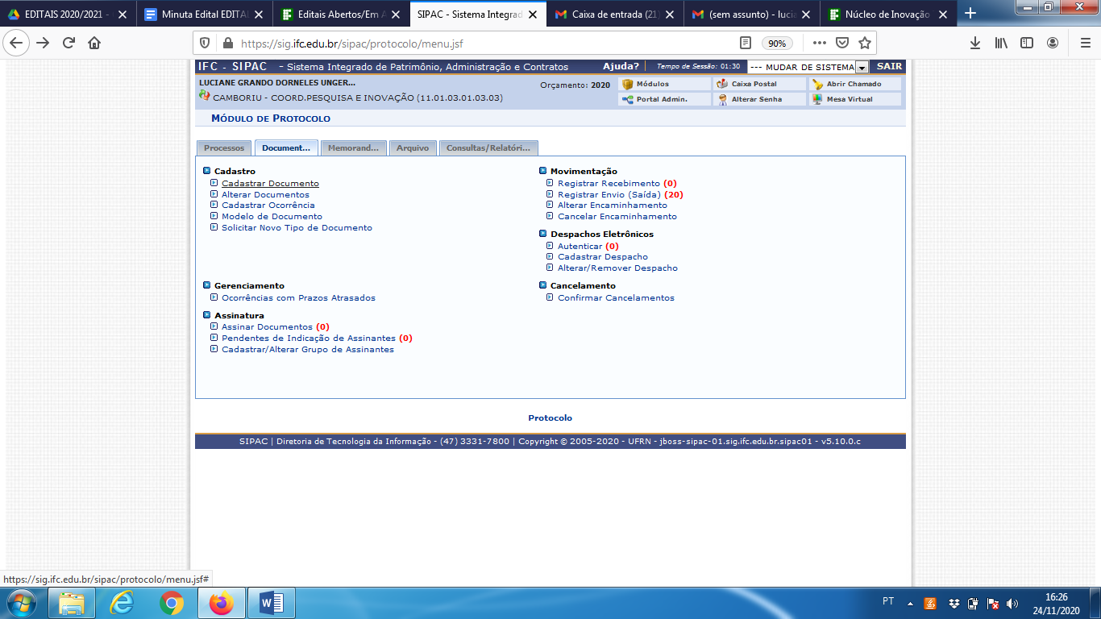

- Preencha os campos:
- Tipo de documento: PROJETO DE ENSINO
- Assunto do Documento (CONARQ): 190 - OUTROS ASSUNTOS REFERENTES AO ENSINO SUPERIOR
- Natureza do documento: Ostensivo
- Assunto detalhado: Nome do Documento
- Observações: Nome do Documento*
- Forma do documento: Anexar documento digital

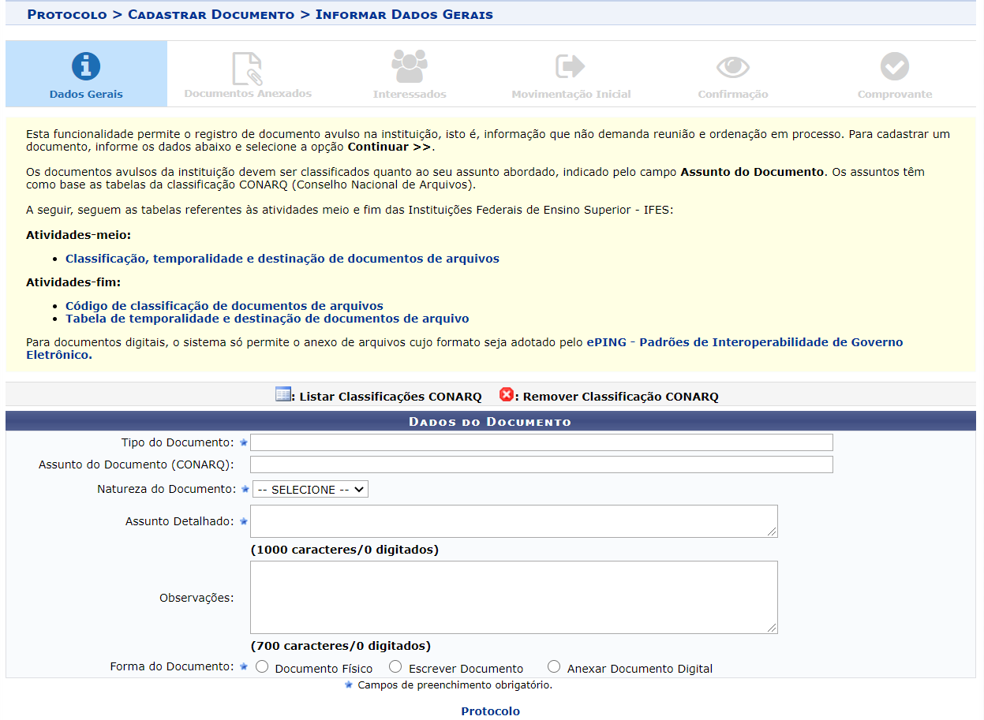

- Origem do Documento: Documento Interno
- Identificador: não precisa preencher
- Data do Documento: Data atual
- Data do Recebimento: Data atual
- Tipo de Conferência: Documento Original
- Arquivo Digital: Selecionar arquivo em seu computador em formato PDF
- Número de Folhas: Preenchimento automático ao inserir o arquivo
- Adicionar Assinante: Informar os assinantes do documento

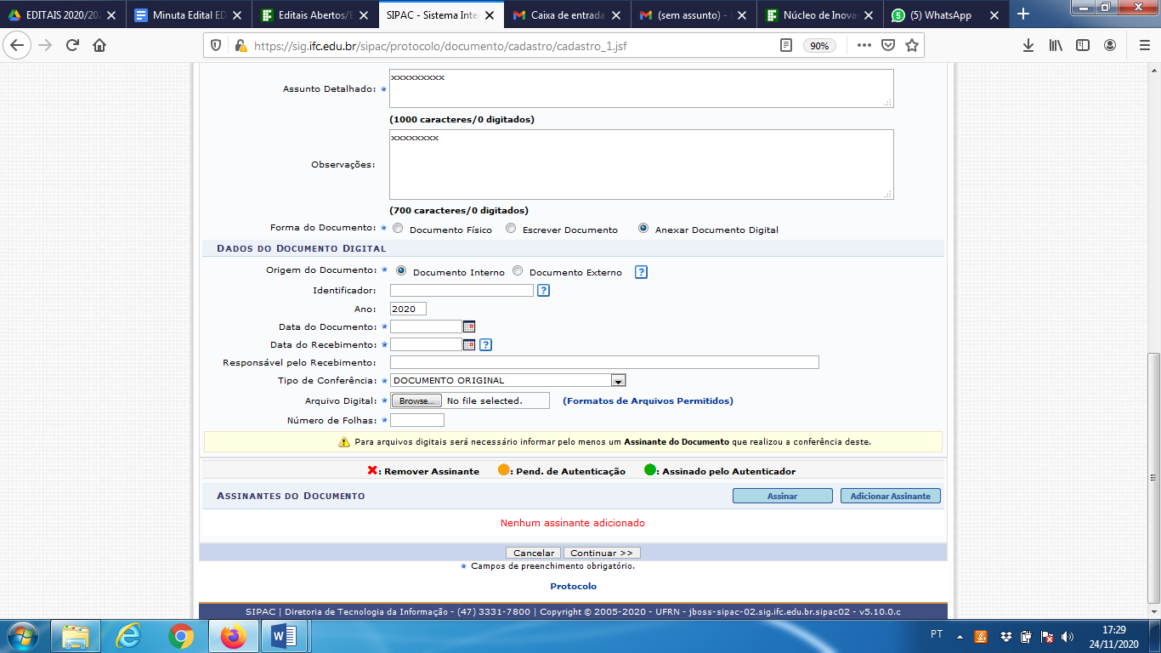
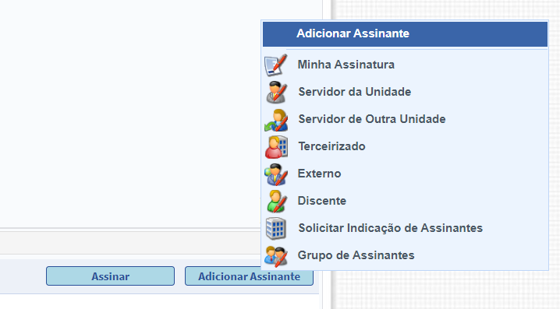
- Clique em Continuar;
- Anexar outros documentos quando necessário no formato PDF.

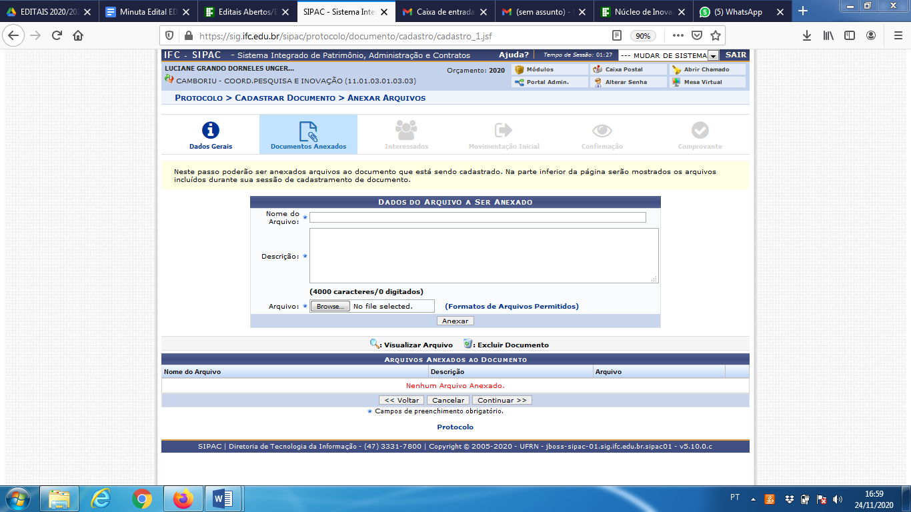

- Clique em Unidade e preencha:
- Unidade: CAMBORIU - COORD.GERAL ENSINO SUPERIOR (11.01.03.56)
- Notificar Interessado: Sim
- E-mail: cges.camboriu@ifc.edu.br
- Clique em Inserir e em Continuar

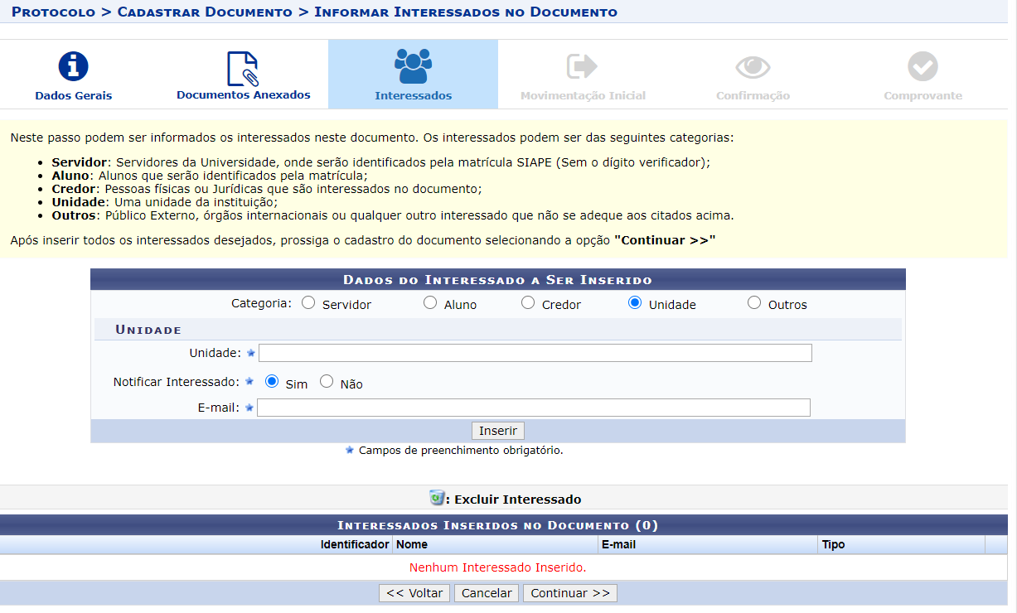

- Clique em Própria Unidade
Unidade de origem: Preenchimento automático
Unidade de destino: CAMBORIU - COORD.GERAL ENSINO SUPERIOR (11.01.03.56)
Clique em Continuar;

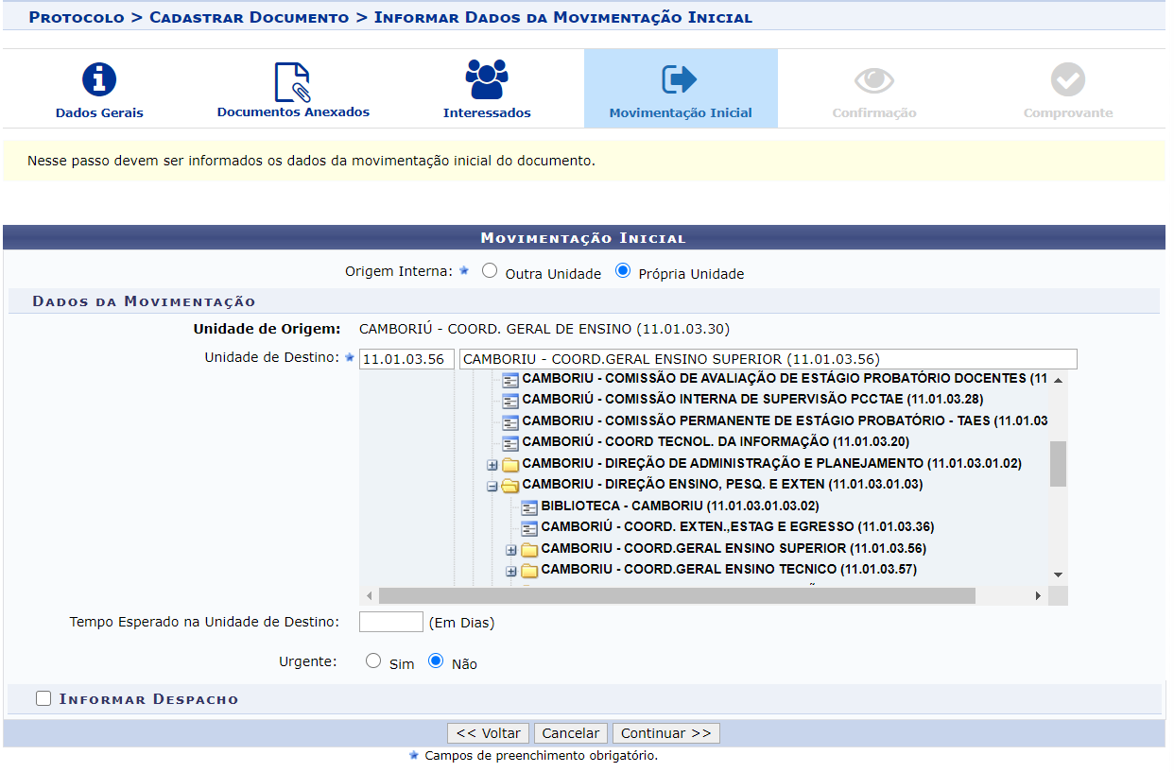

- Verifique se as informações estão corretas e Clique em Confirmar.

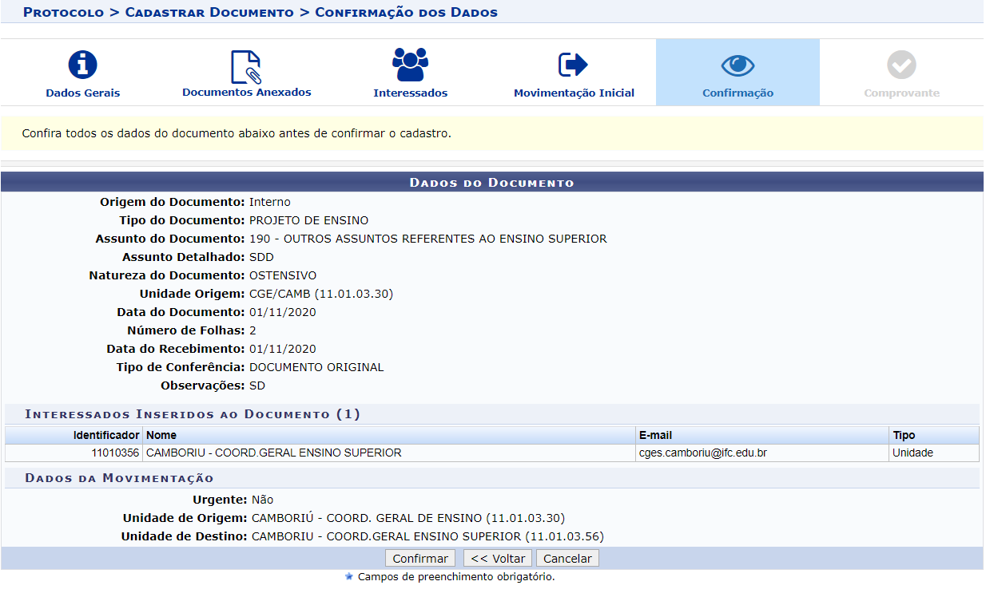

PARA ASSINAR O DOCUMENTO
- Entre em SIPAC – Protocolo – Menu
- Clique em Documentos – Assinatura - Assinar documento

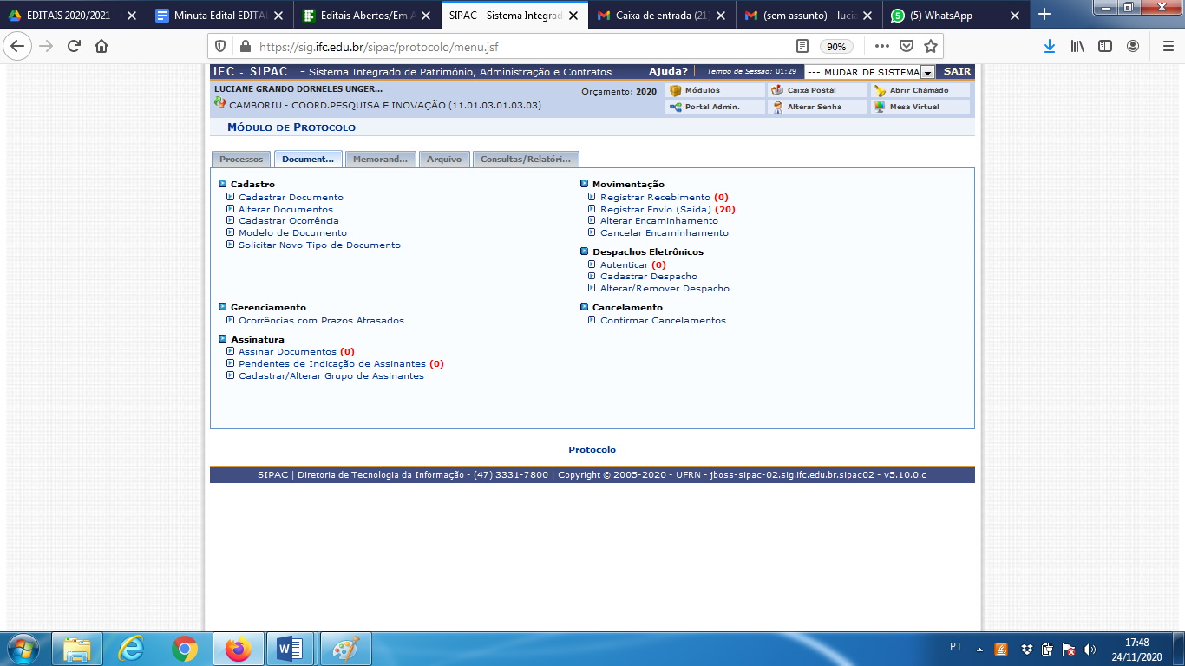
- Aparecerão os documentos pendentes de assinatura, escolha o documento e clique no segundo ícone (assinar documento);
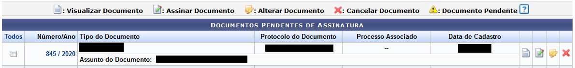
- Selecione Assinaturas e clique no ícone verde para abrir as opções de funções;
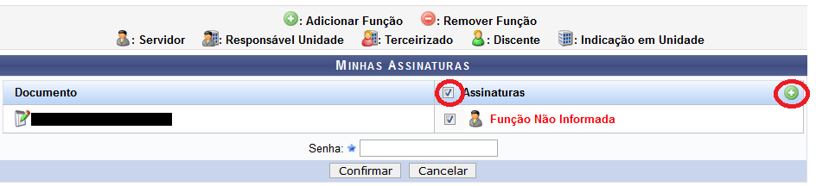
5) Clique no ícone verde para adicionar a função: PROFESSOR ENS BASICO TECN TECNOLÓGICO;

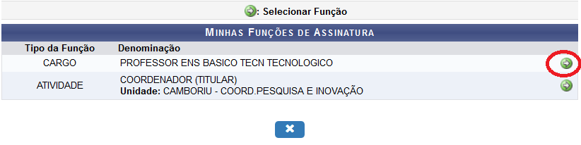
6) Digite a sua senha do SIGAA e Clique em Confirmar.

PARA FAZER O DOWNLOAD DO DOCUMENTO APÓS ASSINATURAS

- Entre em SIPAC – Protocolo – Menu;
- Clique em Consultas/Relatórios - Consulta geral de documentos;
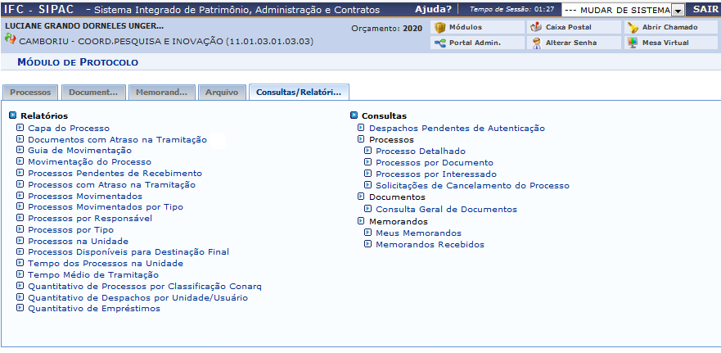
- Insira seu nome no campo Assinante do documento e clique em Buscar;
- Localize o documento desejado e clique em visualizar documento;

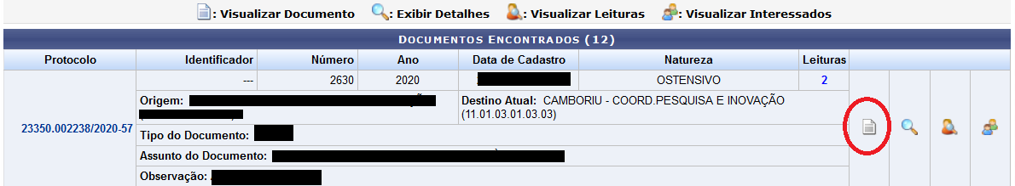

- Aparecerá a opção de salvar arquivo. Clique em OK.

